Au nord de Rennes. Le projet d’éoliennes, situé à Sens, est encore plus proche des maisons de Feins
​Une étude est en cours pour implanter des éoliennes à Sens-de-Bretagne. Des riverains protestent. Feins est également en première ligne.

Une quinzaine d’éoliennes pourraient tourner entre Marcillé-Raoul, Saint- Rémy-du-Plain et Sens-de-Bretagne. | STÉPHANE GEUFROI / ARCHIVES OUEST-FRANCEAfficher le diaporama
Ouest-France Karin CHERLONEIX.Publié le 17/05/2021 à 17h52Au moins quatre ou cinq éoliennes sont à l’étude à Sens-de-Bretagne, au nord deRennes. Les habitants ont découvert le projet, porté par Voltalia, début 2021 et beaucoup se posent des questions sur les conséquences de cette implantation.
Sa voisine, Feins, se sent largement concernée. « À moins de 1 500 m du site potentiel, il y a 59 maisons à Feins et 52 à Sens », souligne Carole Henon, secrétaire de l’association pour la protection et la sauvegarde de l’environnement (Apse).

Le déclic en 2012
L’Apse est née en 2012. « À l’époque, on avait découvert trois projets d’éoliennes qui encercleraient la moitié de l’étang de Boulet », se souvient la Finésienne. Près de son lieu-dit, un mat de mesure avait été installé et les interrogations étaient nombreuses.
« EDF était sur le dossier de Feins. On avait réussi à participer à des réunions pour informer les habitants. C’est ce qu’on demande aujourd’hui à Voltalia. Un comité de suivi incluant élus et riverains permettrait de savoir réellement ce qui est prévu. »
En 2012, deux des pistes avaient été abandonnées par manque de rentabilité. À ce moment-là, la hauteur des éoliennes était limitée en raison du couloir aérien qu’il fallait préserver. Voltalia a repris l’étude sur Sens-de-Bretagne et assure que l’armée est prête à accepter un parc. « Si les pales des machines ne dépassent pas les 150 m de haut à la verticale. Une taille suffisante d’un point de vue économique » assure la société.

Sonomètre dans le jardin
Le maire de Feins, prévenu comme ses administrés par un encart dans la boîte aux lettres, a composé le numéro de la cheffe de projet du parc de Sens. « Ce manque de transparence est mal vécu », râle Alain Fouglé. « Notre bourg n’est vraiment pas loin, la moindre des choses, serait d’informer et d’associer les différents publics. »

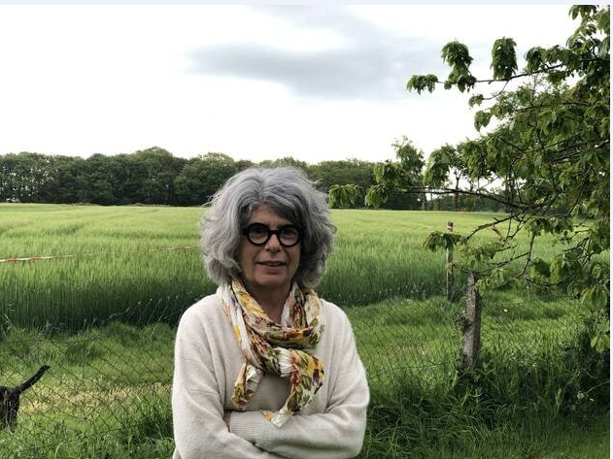

Carole Henon est l’une des habitantes qui partage les informations autour du projet de parc éolien, par souci de transparence. | OUEST-FRANCE
Même ressenti chez Carole Henon. « La société m’a appelée en décembre 2020 pour me dire qu’il voulait mettre un sonomètre dans mon jardin. Quand on a su qu’une promesse de bail avec un agriculteur avait été négociée dès 2018, on ne se sent pas en confiance. Ils nous ont approchés parce qu’ils avaient besoin d’installer du matériel. »
Le sonomètre, elle l’a accueilli sur son terrain sans hésiter. « Il n’y a pas un bruit. Dans le lieu-dit, on est tous venu habiter là pour ça, il y a des années. » Le nouveau mât de mesure est à 700 m de sa véranda. « C’est la concentration de projets qu’on dénonce. C’est un sujet clivant alors que la question n’est pas d’être pour ou contre mais où et comment on crée de nouvelles énergies. »
L’Apse, qui compte une quarantaine d’adhérents, a sollicité Claude Jaouen, le président du Val d’Ille Aubigné. « C’est une initiative privée mais on espère qu’il aura du poids pour obtenir des réponses. Beaucoup de questions restent en suspens, entre autres, depuis qu’en Normandie, Voltalia a dû suspendre une partie de son activité car elle était trop bruyante. » L’association continue avec les habitants de Sens de faire circuler une pétition.
Contact, www.apse.fr

